Instalar LAMP (Linux, Apache, MySQL, PHP) en Fedora

Actualizado el 18 Noviembre 2017. Posteado en Tutoriales/VideoTutoriales. Visitado 692 veces.

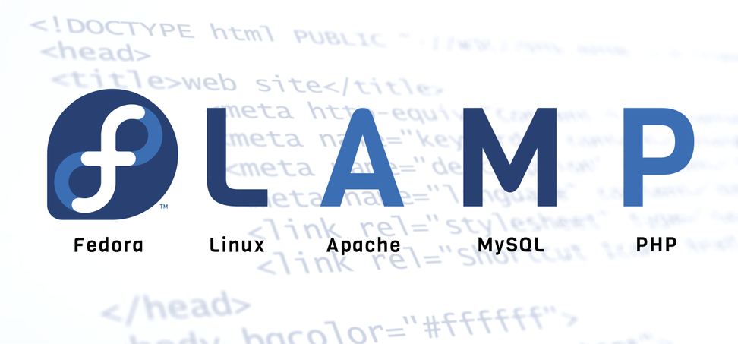

ACERCA DE LAMP

**Instalar LAMP (Linux, Apache, MySQL, PHP) en Fedora.** El paquete LAMP es un grupo de software de código abierto utilizado para obtener servidores web en funcionamiento. El acrónimo significa Linux, Apache, MySQL y PHP. Debido a que el servidor ya está ejecutando Fedora, la parte de Linux está a cargo. En el presente tutorial te explicaremos paso a paso como instalar Lemp en CentOs.

CONFIGURAR

Antes de comenzar a instalar los programas LAMP, primero debe descargar e instalar todas las actualizaciones con la actualización yum:

yum update

PASO 1. INSTALAR APACHE

Apache es un software gratuito de código abierto que funciona en más del 50% de los servidores web del mundo.

Para instalar apache, abra el terminal y escriba este comando:

sudo yum install httpd

Una vez que se instale, puede iniciar Apache en su servidor:

sudo service httpd start

Eso es. Para verificar si Apache está instalado, dirija su navegador a la dirección IP de su servidor (p. Ej., Http://12.34.56.789). Debería ver la página predeterminada de Fedora

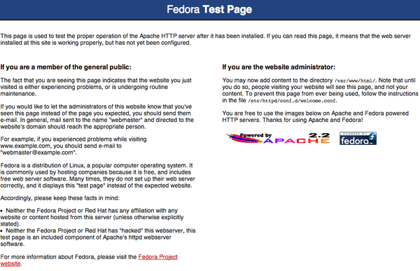

¿CÓMO ENCONTRAR LA DIRECCIÓN IP DE SU SERVIDOR?

Puede ejecutar el siguiente comando para revelar la dirección IP de su servidor.

ifconfig eth0 | grep inet | awk '{ print $2 }'

PASO 2. INSTALAR MYSQL

MySQL es un poderoso sistema de administración de bases de datos utilizado para organizar y recuperar datos en un servidor virtual

Para instalar MySQL, abra el terminal y escriba estos comandos:

sudo yum install mysql mysql-server

sudo service mysqld start

Durante la instalación, MySQL le pedirá su permiso dos veces. Después de decir Sí a ambas, se instalará MySQL.

Una vez que se termine de instalar, puede establecer una contraseña de MySQL de root:

sudo /usr/bin/mysql\_secure\_installation

La solicitud le pedirá su contraseña de root actual.

Puesto que acaba de instalar MySQL, lo más probable es que no tenga una contraseña, así que déjelo en blanco y pulsa enter.

Enter current password for root (enter for none):

OK, successfully used password, moving on...

Luego, el aviso le preguntará si desea establecer una contraseña de root. Siga adelante y elija "Y" y siga las instrucciones.

Fedora automatiza el proceso de configuración de MySQL y le hace una serie de preguntas con sí o sin respuesta.

Es más fácil simplemente decir "Sí" a todas las opciones. Al final, MySQL volverá a cargar e implementar los nuevos cambios.

By default, a MySQL installation has an anonymous user, allowing anyone

to log into MySQL without having to have a user account created for

them. This is intended only for testing, and to make the installation

go a bit smoother. You should remove them before moving into a

production environment.

Remove anonymous users? [Y/n] y

... Success!

Normally, root should only be allowed to connect from 'localhost'. This

ensures that someone cannot guess at the root password from the network.

Disallow root login remotely? [Y/n] y

... Success!

By default, MySQL comes with a database named 'test' that anyone can

access. This is also intended only for testing, and should be removed

before moving into a production environment.

Remove test database and access to it? [Y/n] y

- Dropping test database...

... Success!

- Removing privileges on test database...

... Success!

Reloading the privilege tables will ensure that all changes made so far

will take effect immediately.

Reload privilege tables now? [Y/n] y

... Success!

Cleaning up...

All done! If you've completed all of the above steps, your MySQL

installation should now be secure.

Thanks for using MySQL!

PASO 3. INSTALAR PHP

PHP es un lenguaje de scripting web de código abierto que se usa ampliamente para crear páginas web dinámicas.

Para instalar PHP en su servidor privado virtual, abra el terminal y escriba este comando:

sudo yum install php php-mysql

Una vez que responda sí a la solicitud de PHP, PHP se instalará solo.

MÓDULOS PHP

PHP también tiene una variedad de bibliotecas y módulos útiles que puede agregar a su servidor. Puede ver las bibliotecas disponibles escribiendo:

yum search php-

El terminal luego mostrará la lista de posibles módulos. El comienzo se ve así:

php-fpdf-doc.noarch : Documentation for php-fpdf

php-libvirt-doc.noarch : Document of php-libvirt

php-pear-Auth-radius.noarch : RADIUS support for php-pear-Auth

php-pear-Auth-samba.noarch : Samba support for php-pear-Auth

ice-php-devel.i686 : PHP tools for developping Ice applications

ice-php-devel.x86\_64 : PHP tools for developping Ice applications

perl-PHP-Serialization.noarch : Converts between PHP's serialize() output and

: the equivalent Perl structure

php-IDNA\_Convert.noarch : Provides conversion of internationalized strings to

: UTF8

php-Kohana.noarch : The Swift PHP Framework

php-LightweightPicasaAPI.noarch : A lightweight API for Picasa in PHP

php-PHPMailer.noarch : PHP email transport class with a lot of features

php-Smarty.noarch : Template/Presentation Framework for PHP

php-ZendFramework.noarch : Leading open-source PHP framework

php-ZendFramework-Auth-Adapter-Ldap.noarch : Zend Framework LDAP

: Authentication Adapter

php-ZendFramework-Cache-Backend-Apc.noarch : Zend Framework APC cache backend

Para ver más detalles sobre lo que hace cada módulo, escriba el siguiente comando en la terminal, reemplazando el nombre del módulo con la biblioteca que desee conocer.

yum info *name of the module*

Una vez que decida instalar el módulo, escriba:

sudo yum install *name of the module*

Puede instalar varias bibliotecas a la vez separando el nombre de cada módulo con un espacio.

¡Estupendo! Ahora tiene el paquete de LAMP en su servidor!

También debemos configurar los procesos para que se ejecuten automáticamente cuando el servidor arranque (php se ejecutará automáticamente una vez que se inicie Apache):

sudo chkconfig httpd on

sudo chkconfig mysqld on

PASO 4. RESULTADOS. COMPRUEBE PHP EN SU SERVIDOR

Aunque LAMP está instalado en su servidor virtual, aún podemos echar un vistazo y ver los componentes en línea creando una página rápida de información de php

Para configurar ésto, primero cree un nuevo archivo:

sudo nano /var/www/html/info.php

Agregue en la siguiente línea:

<?php

phpinfo();

?>

Luego Guarde y Salga.

Reinicie Apache para que todos los cambios entren en vigor en su servidor virtual:

sudo service httpd restart

Acabar visitando su página de información de php (asegúrese de reemplazar el ejemplo de dirección IP con la suya correcta): http://12.34.56.789/info.php

Debe ser similar a esto:

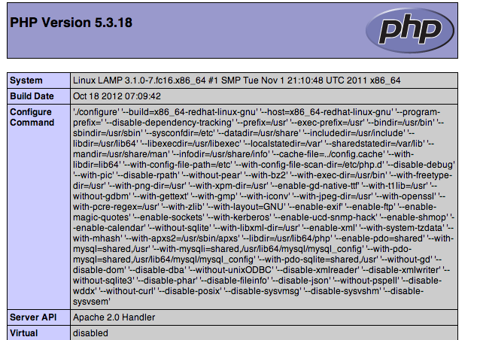

***Fuente.****Artículo traducido y con muy ligeras modificaciones de: https://www.digitalocean.com/community/tutorials/how-to-install-linux-apache-mysql-php-lamp-stack-on-debian*

Este trabajo está licenciado por [Creative Commons Attribution-NonCommercial-ShareAlike 4.0 International License](https://creativecommons.org/licenses/by-nc-sa/4.0/" \t "_blank).